Муниципальное учреждение «Управление дошкольным образованием»
Исполнительного комитета Нижнекамского муниципального района
Республики Татарстан

Беседа с детьми на тему
«Хлопоты человека осенью»

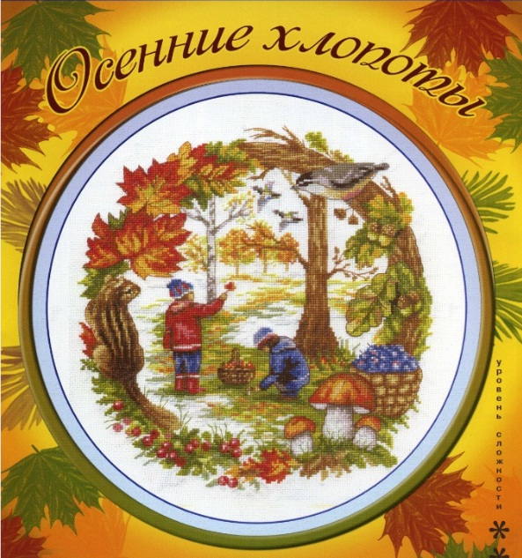

Комарова

Людмила Николаевна
воспитатель I кв.категории
МБДОУ «Детский сад комбинированного вида» №3 «Огонек»
пгт Камские Поляны
Нижнекамского района

Республики Татарстан

октябрь 2015 г.

Тема: | «Хлопоты человека осенью»
Тип: | Беседа
Цель: | 1.Углубить знание детей об осенних приготовлениях  человека к зиме на огороде, в саду.  2. Развивать эстетическое восприятие окружающего,  общую моторику, координацию речи с движением;  формировать умение ходить по кругу в общем для всех  темпе. Расширять и уточнять глагольный словарь по  теме «Овощи».  3. Воспитывать желание помогать взрослым в заготовке  овощей и фруктов на зиму.
Материалы и оборудование: | Иллюстрации об осени  Плакат «Что растет в саду и в огороде»  Муляжи овощей и фруктов  Стаканчики, трубочки, салфетки, соки (томатный, яблочный, морковный, персиковый, грушевый)  Наборы разрезных картиной «Овощи», «Фрукты»  Опорные схемы для составления рассказа об овощах и фруктах.
Предварительная работа: | Чтение стихов, рассказ про осень, подбор иллюстрации к занятию, картин об осени, беседа, наблюдение на прогулке, написание конспекта, подготовка материала к занятию.

Ход занятия:
Вос-ль: Поздоровайтесь с нашими гостями. А теперь потрите ладошки и возьмитесь за руки. Подарите друг другу свое тепло и улыбки.
Послушайте загадку:
Дождик с самого утра,
Птицам в дальний путь пора,
Громко ветер завывает,
Это все когда бывает?
Дети: Осенью.
Вос-ль: Правильно, загадка об осени и ее признаках. Вспомните, какие вы знаете признаки осени
Дети: Листья желтеют и опадают, ветер холодный дует, дождик часто льет, солнце греет слабее, птицы улетают в теплые края.
Вос-ль: Давайте представим, что после лета сразу наступила зима. Что было бы?
Дети: Птицы не успеют улететь на юг, животные не приготовятся к холоду и погибнут, насекомые не успеют спрятаться и весной не проснуться, люди не смогут убрать урожай с полей, садов и огородов, плоды и зерно погибнут и т. Вос-ль: Правильно, ребята, в природе все идет по плану. Жаркое лето сменяется прохладной осенью, постепенно усиливаются морозы, и только тогда наступает зима. Осень - очень важный период года. Осенью все трудятся: и птицы и насекомые, и звери, и мы, люди, также много трудимся, чтобы подготовиться к суровой зиме. А как же готовятся люди к зиме?
Дети: Собирают грибы, ягоды, делают заготовки на зиму, покупают теплую одежду, утепляют свое жилье и т. п.
Вос-ль: Сегодня я получила письмо из деревни. Послушайте, что в нем написано.
«Здравствуйте, дорогие ребята! В этом году мы собрали замечательный урожай зерна, овощей и фруктов. Но кто-то разбросал весь собранный урожай. Помогите нам его собрать». Но прежде, чем приступить к работе, необходимо отгадать загадки. Как одним словом назвать лук, морковь, помидор, капусту, перец, картофель?
Дети: Овощи
Вос-ль: Как одним словом назвать яблоко, грушу, персик, лимон, апельсин, сливу?
Дети: Фрукты.
Вос-ль: Где растут овощи?
Дети: В огороде.
Вос-ль: Где растут фрукты?
Дети: В саду.
Вос-ль: А сейчас давайте немного разомнемся. Дети встают в круг.
Физминутка «Урожайная»
В огород пойдем,
Урожай соберем. (идут по кругу, взявшись за руки)
Мы морковки натаскаем, («дергают» морковку)
И картошки накопаем, («лопатой копают» картофель)
Срежем мы кочан капусты (показывают)
Круглый, сочный, очень вкусный. (руками показывают круг, гладят живот)
Щавеля нарвем немножко (показывают)
И вернемся по дорожке (берутся за руки и идут по кругу) .
Вос-ль: Овощи мы с вами собрали, давайте немного поиграем.
Подойдите к столу. Предлагаю вам попробовать сок, налитый в стаканчики. Но вы должны не просто выпить его, но и отгадать, из чего он сделан (фруктовый или овощной).
Игра «Угадай по вкусу».
На столе стоят стаканчики с соками. Дети пьют и определяют, какой это сок и из чего он сделан.
Вос-ль: Отдохнули, пора и за работу браться. Дидактическая игра «Собери картинку Овощи. Фрукты».
Вос-ль: Молодцы, ребята! Мы хорошо подготовились к зиме. Давайте еще раз повторим, что приготовили люди к зимнему периоду в своих закромах
(Дети перечисляют, что запомнили в ходе занятия, добавляют из личного опыта сведения о заготовке ягод, фруктов, овощей: соленые грибы, моченые яблоки, сушенные яблоки и груши, салаты из овощей, кетчупы, соусы. Варенье, повидло, джемы, компоты, соленые арбузы, сок, соленые кабачки, семечки, орехи и т. д).
Вос-ль: Что вам понравилось на нашем занятии?
(Ответы детей).
Вос-ль: Спасибо! Вы хорошо сегодня поработали!

